**LEZIONE III**

**COMPLEMENTO OGGETTO E COMPLEMENTI INDIRETTI**

* Considera il periodo: *esegui le* ***operazioni dell'analisi*** *che conosci, indicando inoltre se le propp. subordinate sono* ***esplicite*** *(ES) o* ***implicite*** *(IM)*) *e analizzando* ***modi e tempi*** *dei verbi*:

1. Quando l'altra sera abbiamo fatto una lunga passeggiata sulla riva del fiume, era venuto anche Marco con la sua ragazza e, poiché aveva portato le foto del nostro viaggio in Spagna, le abbiamo guardate tutti insieme e abbiamo scelto le migliori da mostrare al resto della classe.

*Prop. principale: .................................................................................................................................................*

|  |  |  |  |  |
| --- | --- | --- | --- | --- |
| SOGGETTO | PREDICATO | subordinata ES. / IM | MODO | TEMPO |
|  |  |  |  |  |
|  |  |  |  |  |
|  |  |  |  |  |
|  |  |  |  |  |
|  |  |  |  |  |
|  |  |  |  |  |

🡺 Questa volta imparo: a riconoscere il complemento oggetto (uso transitivo del verbo)

*Osserva le seguenti espressioni del periodo che hai appena analizzato:*

- abbiamo fatto una lunga passeggiata

- aveva portato le foto

- le abbiamo guardate

- abbiamo scelto le migliori

Molti verbi, per completare il loro significato, hanno bisogno di essere seguiti da un complemento che costituisce **l'oggetto** dell'azione del predicato.

Il **complemento oggetto** è **direttamente** legato al predicato, cioè non è introdotto da alcuna preposizione: è un complemento **diretto**.

Il complemento oggetto può essere costituito da una qualsiasi parte sostantivata del discorso e più frequentemente:

- da una sostantivo (con i suoi eventuali **attributi** e/o apposizioni: esempio n° 1 "passeggiata" + attributo "lunga")

- da un pronome (es. n° 3: "le")

- da un aggettivo riferito ad un sostantivo sottinteso (es. n° 4: "le migliori", laddove "foto" è sottinteso)

- un verbo sostantivato (es.: Maria ama **leggere**)

- una congiunzione sostantivata (es.: Maria usa correttamente **il "che**")

🡺 Attenzione

I. Talvolta il compl. oggetto è introdotto da un "di" = articolo partitivo: non confonderlo con il compl. di specificazione!

*esempio: Ho mangiato* ***del pane = un po' di pane***

*Dammi delle* ***uova = alcune uova***

*II. I predicati che sono seguiti da un compl. oggetto sono usati transitivamente*

* Mi esercito

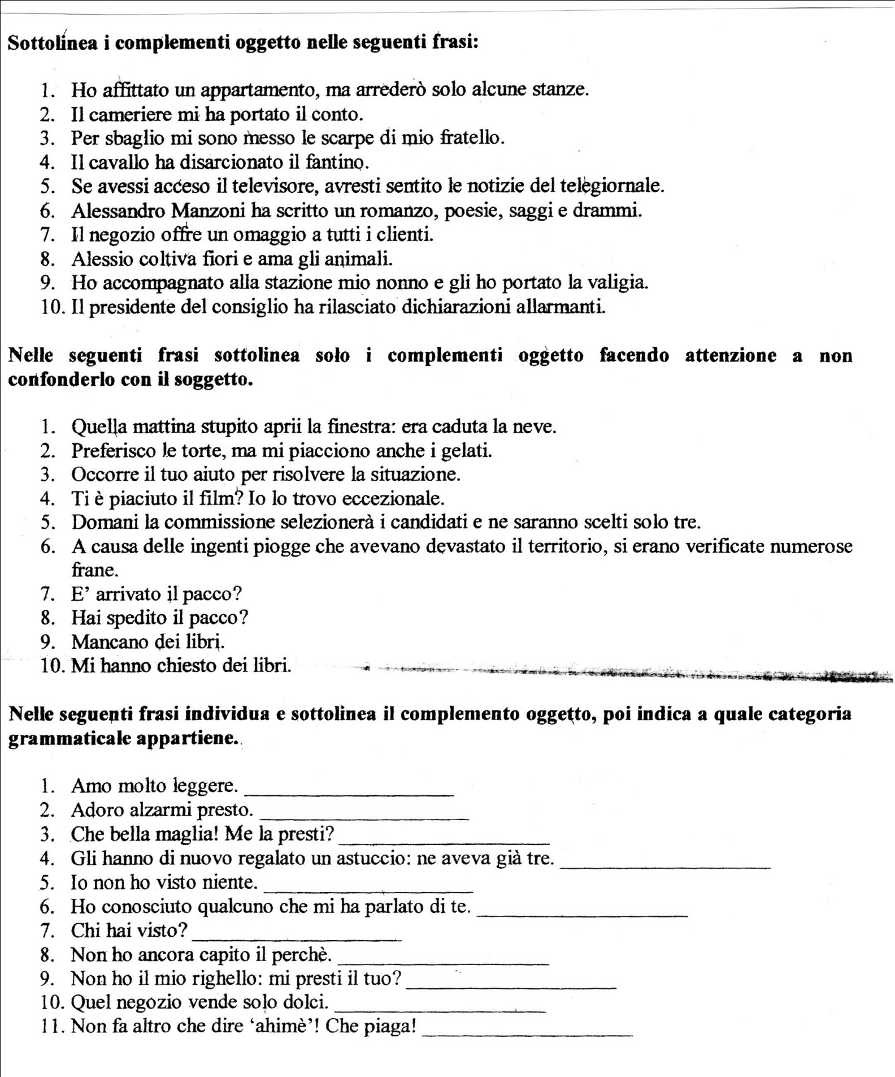

🡺 Approfondisco a casa

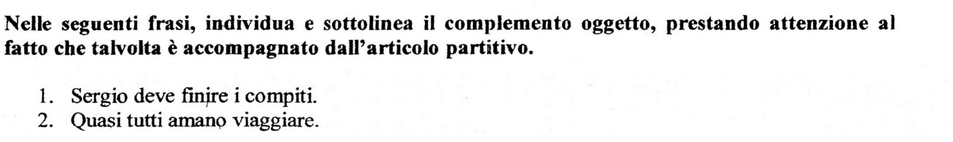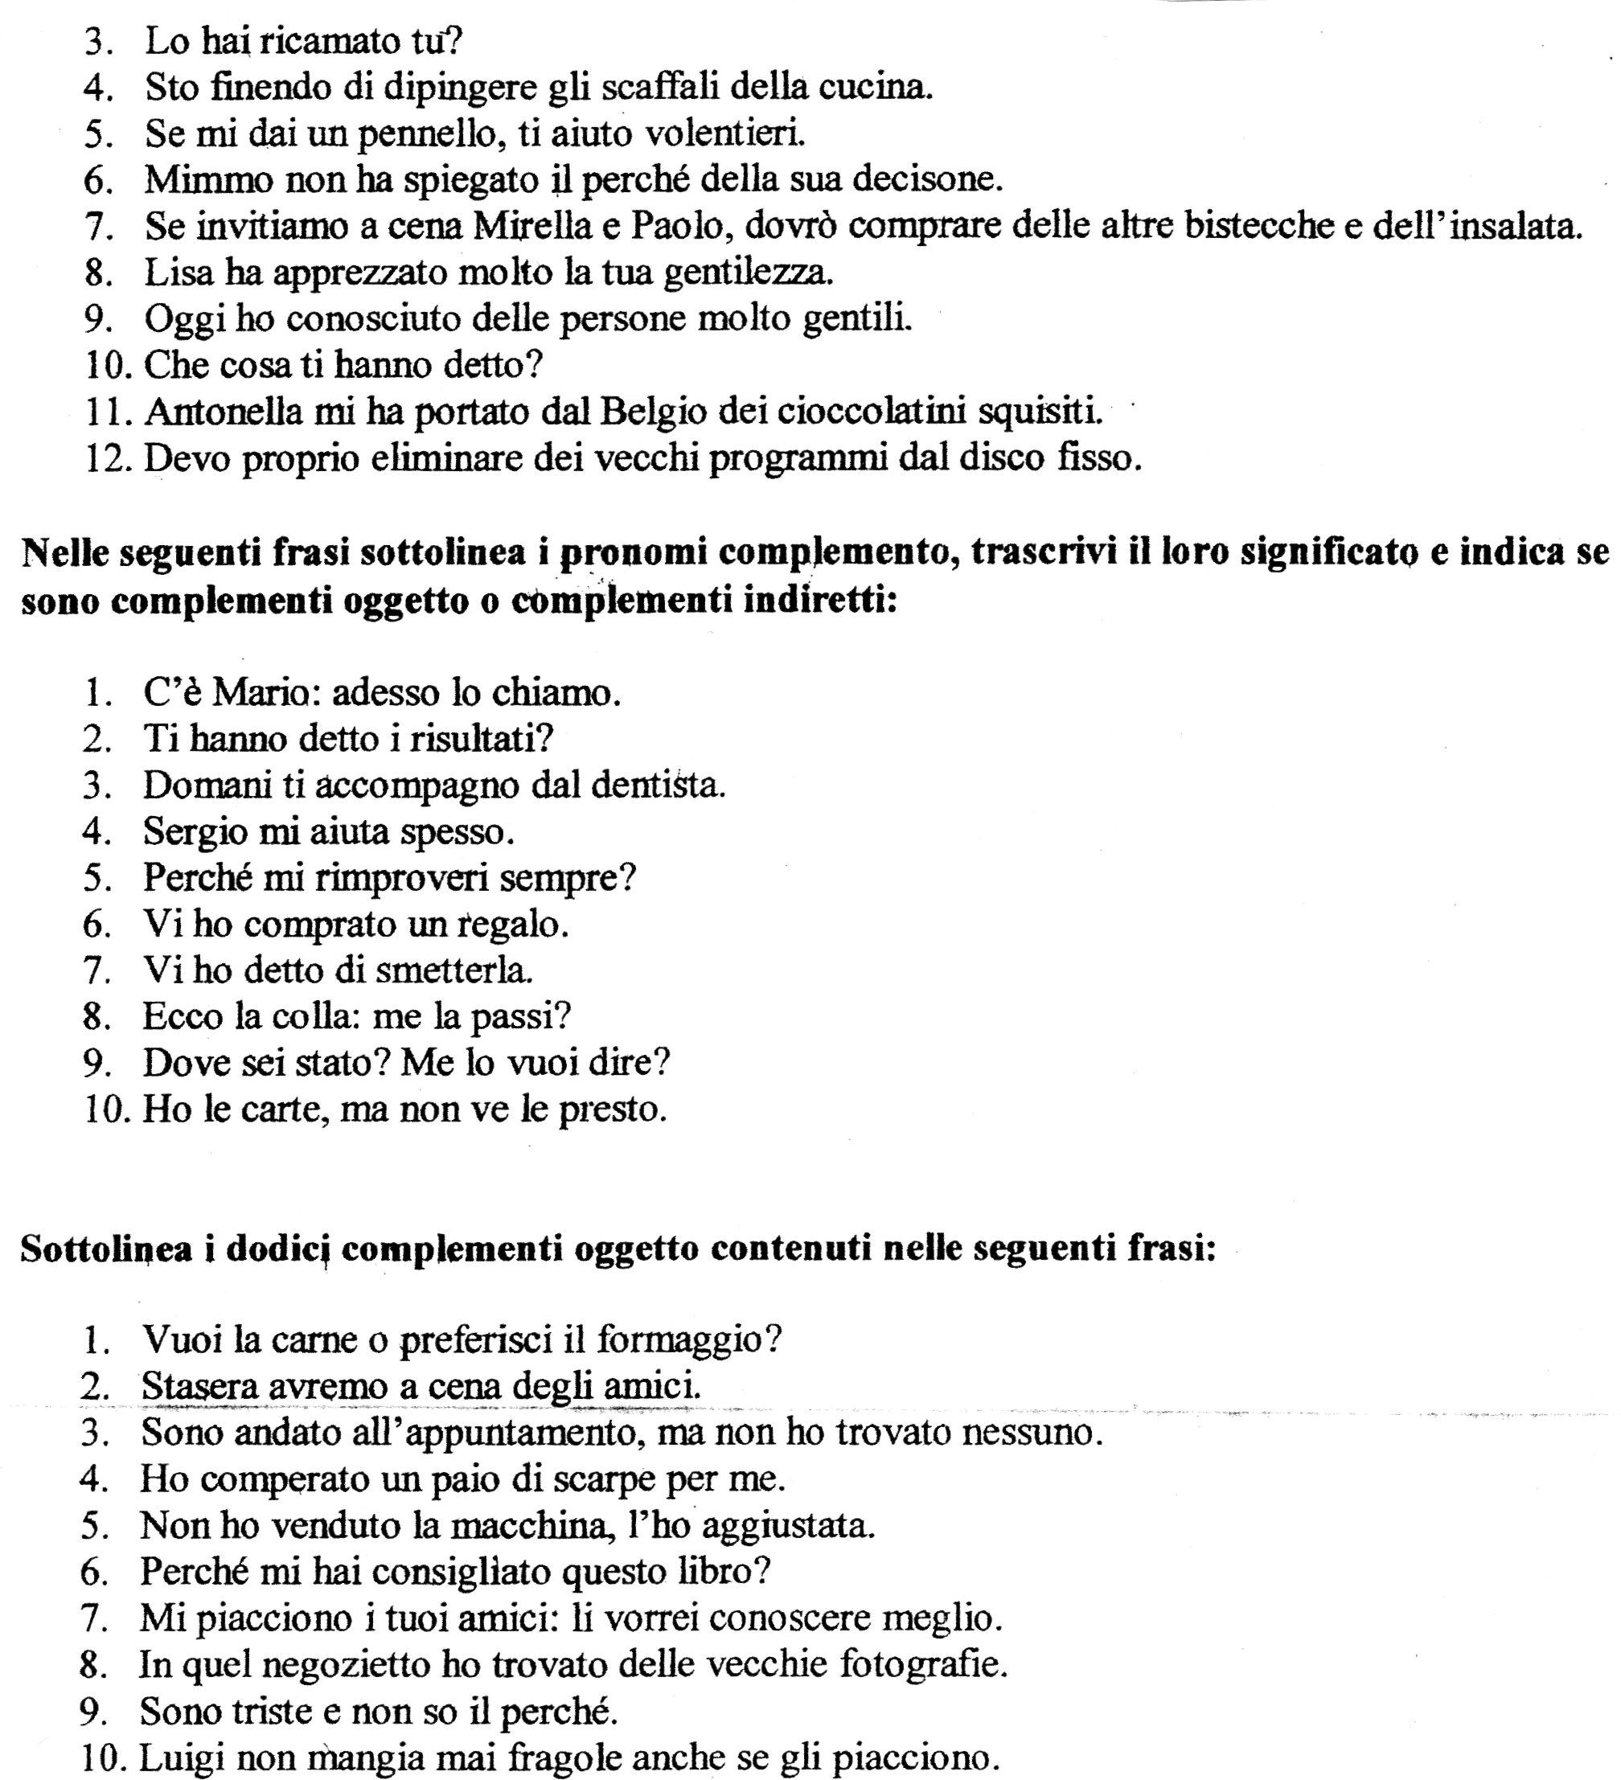

🡺 Questa volta imparo: ad individuare i complementi indiretti

*Ritorniamo al periodo iniziale, analizzato a pag. 1:*

"Quando **l'altra sera** abbiamo fatto una lunga passeggiata **sulla riva -** **del fiume**, / era venuto anche Marco **con la sua ragazza** / e, / poiché aveva portato le foto **del nostro** **viaggio -** **in Spagna**, / le abbiamo guardate tutti insieme / e abbiamo scelto le migliori / da mostrare **al resto -** **della classe**".

Le parti delle singole proposizioni evidenziate in grassetto, e introdotte da una preposizione (ad eccezione del **sintagma** - o elemento sintattico autonomo - "l'altra sera", che è un compl. **di tempo**, il quale spesso può trovarsi **senza preposizione**) sono **complementi indiretti.**

* Mi esercito (esegui le consuete operazioni dell'analisi del periodo sul seguente periodo. Quindi completa la tabella, come mostra l'esempio)

Quando tutti furono giunti alla meta, guardando l'incanto di quel panorama, apprezzarono la scelta dell'organizzatore.

|  |  |  |  |
| --- | --- | --- | --- |
| PREDICATO | SOGGETTO | COMPL. OGGETTO | COMPLEMENTI INDIRETTI |
| furono giunti | tutti | / | alla meta |
|  |  |  |  |
|  |  |  |  |

🡺 Approfondisco a casa *(dopo aver svolto le solite operazioni dell'analisi del periodo, completa le tabelle. I periodi sono separati dalla doppia barra)*

Il colonnello Roland scrisse al computer la copia definitiva del suo rapporto, poi la chiuse in una busta e applicò il sigillo personale. // Scrisse l'indirizzo e appose un timbro speciale dei Servizi segreti. // Bruciò i fogli della prima copia del rapporto e rovesciò la cenere nel piccolo scarico del lavandino.

Il colonnello Roland fece chiamare un agente motociclista; poi ordinò delle uova strapazzate, panini, burro e caffè. // Consegnò la busta sigillata al motociclista e gli diede le istruzioni necessarie. // Mangiò le uova e i panini, poi prese la tazzina di caffè e andò a bere davanti alla finestra aperta.

**1° periodo**

|  |  |  |  |
| --- | --- | --- | --- |
| PREDICATO | SOGGETTO | COMPL. OGGETTO | COMPLEMENTI INDIRETTI |
|  |  |  |  |
|  |  |  |  |
|  |  |  |  |

**2° periodo**

|  |  |  |  |
| --- | --- | --- | --- |
| PREDICATO | SOGGETTO | COMPL. OGGETTO | COMPLEMENTI INDIRETTI |
|  |  |  |  |
|  |  |  |  |

**3° periodo**

|  |  |  |  |
| --- | --- | --- | --- |
| PREDICATO | SOGGETTO | COMPL. OGGETTO | COMPLEMENTI INDIRETTI |
|  |  |  |  |
|  |  |  |  |

**4° periodo**

|  |  |  |  |
| --- | --- | --- | --- |
| PREDICATO | SOGGETTO | COMPL. OGGETTO | COMPLEMENTI INDIRETTI |
|  |  |  |  |
|  |  |  |  |

**5° periodo**

|  |  |  |  |
| --- | --- | --- | --- |
| PREDICATO | SOGGETTO | COMPL. OGGETTO | COMPLEMENTI INDIRETTI |
|  |  |  |  |
|  |  |  |  |

**6° periodo**

|  |  |  |  |
| --- | --- | --- | --- |
| PREDICATO | SOGGETTO | COMPL. OGGETTO | COMPLEMENTI INDIRETTI |
|  |  |  |  |
|  |  |  |  |
|  |  |  |  |
|  |  |  |  |

🡺 Approfondisco a casa *(analizza i verbi dei 6 periodi)*

|  |  |  |  |
| --- | --- | --- | --- |
| PREDICATO | MODO | TEMPO | PERSONA |
|  |  |  |  |
|  |  |  |  |
|  |  |  |  |
|  |  |  |  |
|  |  |  |  |
|  |  |  |  |
|  |  |  |  |
|  |  |  |  |
|  |  |  |  |
|  |  |  |  |
|  |  |  |  |
|  |  |  |  |
|  |  |  |  |
|  |  |  |  |
|  |  |  |  |